Технология оформления авиабилетов «Московский абонемент» авиакомпании «Уральские авиалинии»

- Забронируйте первый сегмент на конкретный рейс/класс/дату:
- откройте экран наличия мест
- A15FEBSVXMOW/U6
- забронируйте необходимое количество мест
- N1C1
- Забронируйте остальные сегменты как OPEN-сегменты
- 0U6OPENCSVXDMENO1
где 0 - команда запроса
U6 - код авиакомпании
C - указывается класс бронирования (С-бизнес, Y-эконом);
SVX DME – указываются коды аэропортов
NO – запрос
1 – количество мест
Изменение порядка сегментов – поставить сегмент 4 после 2:
- /4S2
- Введите обязательные элементы
- ФИО пассажира c кодом типа пассажира CNT
- N.PETROV/SERGEY MR*P-CNT
- телефон
- P.MOWT*74951234567 AGENSY NAME
- тайм-лимит на текущую дату, т.к. оформление билета производится одновременно с бронированием
- T.TAU/20DEC
- SSR DOCS
- SI.P1/SSRDOCSYYHK1/P/RU/1234567890/RU/12DEC80/M/20DEC20/PETROV/SERGEY
- форму оплаты
- F.S
- мильную карту пассажира (при наличии):
- M.Pn/U6хххххххххх
где n – номер пассажира
хххххххххх – номер карты часто летающего пассажира
- карту агента (при наличии):
- V.AU6*U6FSAхххххххххх
где ххххххххх – номер карты агента

- Откройте экран тарифов, определите код тарифа и срок действия билета
- FD15FEBSVXDME/U6*CNT-RT
- Введите ремарку с указанием кол-ва RT поездок и срока действия абонемента.
- V.AU6*MOSCOWPASS 2RT 15APR
где 2RT – 2 перевозки RT
APR – дата окончания срока действия билета
- Введите retention сегмент для того, чтобы PNR оставалось активным в течение срока действия билета
- RT. A/15APR*FREE TEXT
где RT.A – формат
15APR –дата окончания срока действия билета
- Рассчитайте тариф
- FQS1-4@CBUSRT2
где S1-4 – полетные сегменты
CBUSRT2 – код тарифа
Пример:
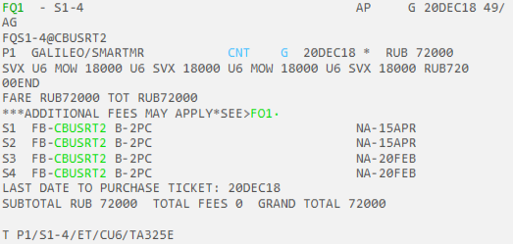
- Завершите PNR
- ER
Пример:
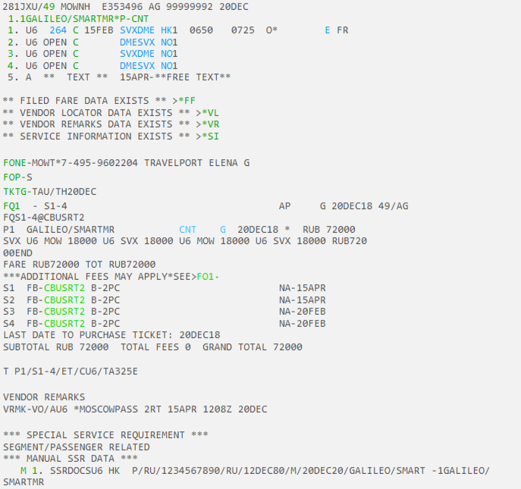
- Оформите билет
- TKP1P1/Z5/EBPSPT 4567123456
где Z5 – процент комиссии (5 указано для примера, уточните в авиакомпании)
EBPSPT 4567123456 – поле endorsement с номером паспорта

